三维PIV粒子图像测定仪

仪器型号 | DM3-5M200 | 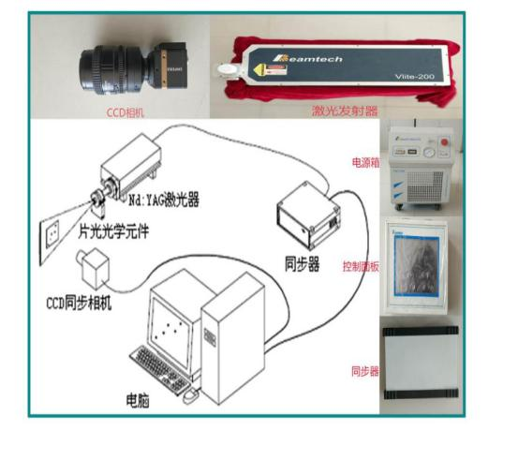
仪器状态 | 完好
存放地点 | 崇义楼B203
主要用途 | 非接触式流场测量
负责人 | 朱宏政
仪器简介 | DM3-5M200三维PIV粒子图像测定系统由激光器、片光光学元件、CCD同步相机、同步器、控制面板和一套PC机组成。整个仪器可以分为激光发射系统、图像记录系统与数据处理系统。
主要用途 | 在分析中的应用  在快速、紊流和复杂的单、多相流场中随时间变化的速度分布等参数分析中的应用，能在同一瞬态记录下大量空间点上的速度分布信息，并可提供丰富的流场空间结构以及流动特性。
技术参数： | 两路Nd：YAG激光器的输出波长为532±0.5nm，单脉冲能量≥200m，重复频率1-15Hz*2路，脉冲宽度6-8ns，光片束腰距激光出口处约1500±10mm处，面积300*300mm，束腰处光片厚度约1.2mm；

